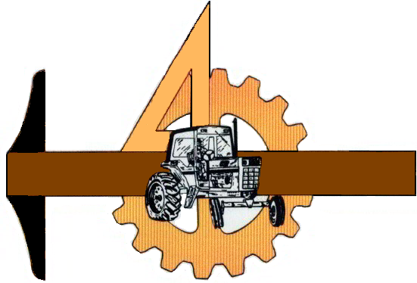
UNIVERSIDAD AUTÓNOMA AGRARIA ANTONIO NARRO

PROGRAMA ANALÍTICO

FECHA DE ELABORACIÓN: Sep/2004

FECHA DE ACTUALIZACIÓN: Sep/2004

DATOS DE IDENTIFICACIÓN.

NOMBRE DE LA MATERIA: Mecánica de Suelos

CLAVE: MAQ-410

DEPARTAMENTO QUE LA IMPARTE: Maquinaria Agrícola

NUMERO DE HORAS DE TEORÍA: 3

NUMERO DE HORAS DE PRACTICA: 2

NUMERO DE CRÉDITOS: 8

CARRERA(S) EN LA(S) QUE SE IMPARTE: Ing. Mecánico Agrícola

PREREQUISITO: Sin requisitos

OBJETIVO GENERAL.

El objetivo del presente curso es el de estudiar los fundamentos básicos de las propiedades físicas y mecánicas del suelo en forma teórica y practica, con la finalidad de comprender el manejo adecuado del suelo y el comportamiento del tractor e implementos y así seleccionar las herramientas básicas para las operaciones de labranza.

METAS EDUCACIONALES.
Determinar las propiedades físicas y mecánicas de un suelo.
Determinar la aplicación mas adecuada de los implementos en base a las condiciones físicas y mecánicas.
Predecir las necesidades del tipo de labranza del suelo en base al comportamiento físico y mecánico del suelo.

TEMARIO.
I.- INTRODUCCIÓN
1. Los suelos agrícolas
2. La física de suelos y su aplicación a la agricultura
3. Principales características, propiedades y funciones de las partículas del suelo
4. Composición del suelo

II.- PROPIEDADES FÍSICAS DEL SUELO
1. Textura del suelo
2. Superficie específica
3. Estructura
4. Color del suelo
5. Profundidad del suelo
6.- Densidad de partículas sólidas
7. Densidad aparente del suelo
8. Porosidad del suelo
9. Contenido de humedad del suelo
III.- PROPIEDADES MECANICAS Y DINAMICAS DEL SUELO
1. Comportamiento del suelo
2. Parámetros del suelo
3.-Parámetros del suelo-interfaz
4. Determinación experimental de los parámetro suelo-suelo y suelo- interfaz
5. La cohesión superficial y molecular
6. Los limites de Atterberg de plasticidad
7. Resistencia en la práctica de un suelo a la cizalla

IV.- SELECCIÓN DE HERRAMIENTAS PARA LAS OPERACIONES DE LABRANZA
1. Operaciones básicas en la labranza y la influencia en la consistencia del suelo
2. Consideraciones en el diseño y selección de las herramientas apropiadas para las operaciones básicas
3. Herramientas para provocar el estallamiento
4. Herramientas para la desintegración del suelo
5. Métodos para efectuar un corte al suelo
6. Herramientas para la inversión del suelo
7. Herramientas para la mezcla e incorporación del suelo

PROCEDIMIENTOS DE ENSEÑANZA Y APRENDIZAJE.

La materia se llevará a cabo de la siguiente forma:

- Presentación oral por parte del profesor y cuando se requiera se apoyara con material audiovisual
- Discusión dirigida
- Investigación y exposición de temas del curso por parte de los estudiantes
- Visitas de campo
- Realización de practicas

EVALUACIÓN.
- Examen escrito
- Consultas
- Exposición oral
- Practicas
- Comportamiento social del alumno

BIBLIOGRAFÍA BÁSICA Y COMPLEMENTARIA
Ashburner y Sims. 1984. Fundamentos de diseño del tractor y herramientas de labranza. IICA. San Jose, Costa Rica.
Gill,W. R. y G. E. Vanden Berg.1967. Soil dinamics in tilllage and traction. Handbook 316 USDA.
Narro. F. E: 1998. Física de suelos con enfoque agrícola. Editorial Trillas. DF, México.
Smith M. J. 1988. Soil mechanics. London, G. B,

PROGRAMA ELABORADO POR:
M.C. Tomás Gaytán Muñiz
PROGRAMA ACTUALIZADO POR:
M. C. Tomás Gaytán Muñiz

PROGRAMA APROBADO POR:

Academia del programa de IMA
Ing. Juan Arredondo Valdez
Jefe de programa

